Só Prá Te Mostrar

Os Paralamas do Sucesso
Intro: G A/G Cm/G G
G A/G
Não quero nada que não venha de nós dois
Cm/G
Não creio em nada
G
Do que eu conheci antes de te conhecer
Em7 A7/9
Queria tanto te trazer aqui
Cm/Eb G
Prá te mostrar,só prá te mostrar porque

Cm7 G/B
Não há nada que ponha tudo em seu lugar
Cm7 Em7 A/G Cm/G G
Eu sei, o meu lugar está aí

Em7 A7/9
Não vejo nada mesmo quando acendo a luz
Cm/Eb
Não creio em nada
G Em7
Mesmo que me provem certo como dois e dois
A7/9
As plantas crescem em nosso jardim
Cm/Eb G
Prá te mostrar,só prá te mostrar porque

Cm7 G/B
Não há nada que ponha tudo em seu lugar
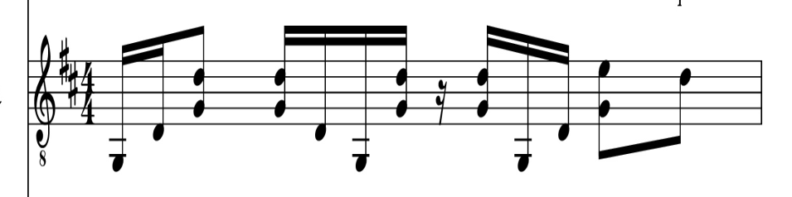
Cm7 G
Eu sei ,o meu lugar está aí
93

